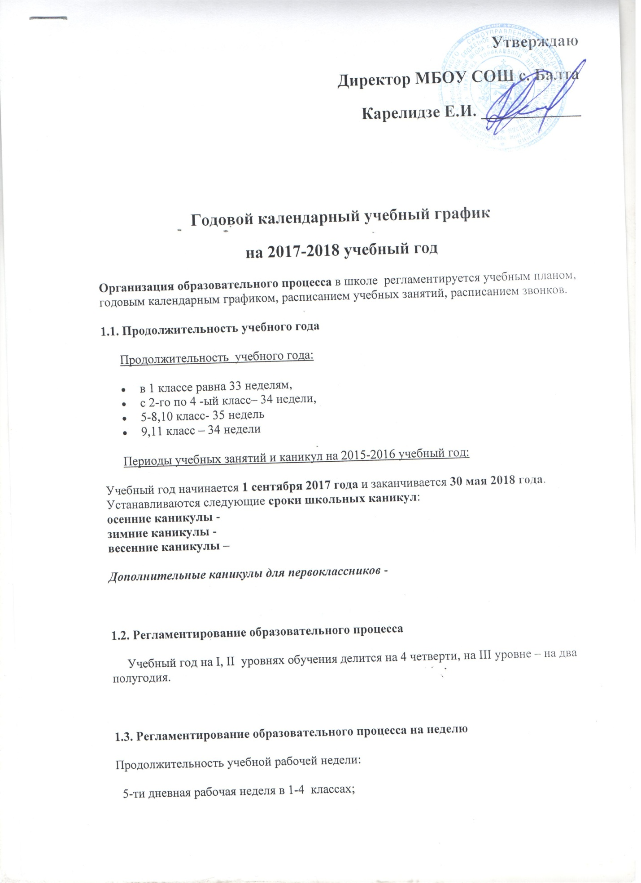

Утверждаю
Директор МБОУ СОШ с. Балта
Карелидзе Е.И. ____________

Годовой календарный учебный график
на 2017-2018 учебный год
Организация образовательного процесса в школе регламентируется учебным планом, годовым календарным графиком, расписанием учебных занятий, расписанием звонков.
1.1. Продолжительность учебного года
Продолжительность учебного года:
- в 1 классе равна 33 неделям,
- с 2-го по 4 -ый класс– 34 недели,
- 5-8,10 класс- 35 недель
- 9,11 класс – 34 недели
Периоды учебных занятий и каникул на 2015-2016 учебный год:
Учебный год начинается 1 сентября 2017 года и заканчивается 30 мая 2018 года.
Устанавливаются следующие сроки школьных каникул:
осенние каникулы -
зимние каникулы -
весенние каникулы –
Дополнительные каникулы для первоклассников -

1.2. Регламентирование образовательного процесса
Учебный год на I, II уровнях обучения делится на 4 четверти, на III уровне – на два полугодия.

1.3. Регламентирование образовательного процесса на неделю
Продолжительность учебной рабочей недели:
5-ти дневная рабочая неделя в 1-4 классах;
6-ти дневная рабочая неделя во 5-11 общеобразовательных классах.
1.4. Регламентирование образовательного процесса на день
Учебные занятия организуются в одну смену. Занятия дополнительного образования (кружки, секции), обязательные индивидуальные и групповые занятия, организуются в другую для обучающихся смену с предусмотренным временем на обед, но не ранее чем через час после основных занятий.
Начало занятий в 8.40 , пропуск учащихся в школу в 8.30
Продолжительность уроков:
40 минут – 2-11 классы
35 минут – 1 классы
Расписание звонков:
1-й урок: с 8.40- 9.20 Перемена 10 минут
2-й урок: с 9.30 – 10.10 Перемена 10 минут
3-й урок: с 10.20 – 11.00 Перемена 20 минут
4-й урок: с 11.20 – 12.00 Перемена 20 минут
5-й урок: с 12.20 – 13.00 Перемена 10 минут
6-й урок: с 13.10 – 13.50 Перемена 10 минут
Общий режим работы школы:
Школа открыта для доступа в течение 6 дней в неделю с понедельника по субботу, выходным днем является воскресенье.
В праздничные дни (установленные законодательством РФ) образовательное учреждение не работает.
В каникулярные дни общий режим работы школы регламентируется приказом директора по ОУ в котором устанавливается особый график работы.
Годовой календарный учебный график на 2017-2018 учебный год регламентируется следующими документами:
Приказы директора школы:
- О режиме работы школы на учебный год
- Об организации питания
- Об организованном окончании четверти, полугодия, учебного года
- О работе в выходные и праздничные дни
Расписание:
- Учебных занятий
- Занятий дополнительного образования в ОУ (кружки, секции и т.д.)
- Занятий обеспечивающих реализацию платных образовательных услуг
Графики дежурств:
- классных коллективов
- педагогов на этажах, до отправки автобуса и в столовой школы
- дежурных администраторов
Должностные обязанности:
- дежурного администратора
- дежурного учителя

